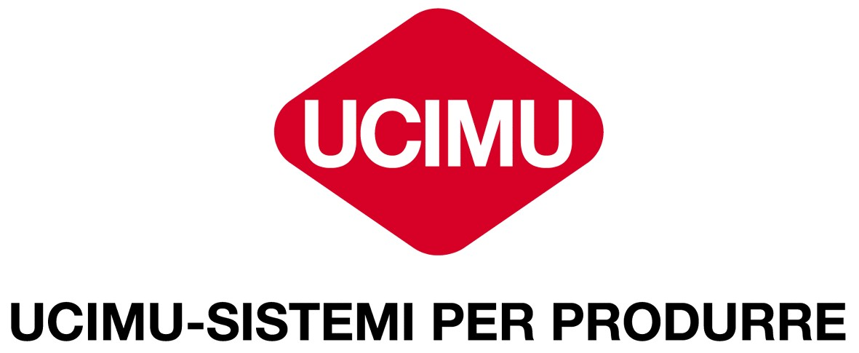

ENRICO ANNACONDIA

Enrico Annacondia è nato a Milano nel 1967 ed ha conseguito nel 1994 la Laurea quinquennale e abilitazione professionale in ingegneria delle tecnologie industriali ad indirizzo economico-organizzativo (indirizzo sistemi produttivi A), presso il Politecnico di Milano.

Dal Settembre 2000 è Funzionario della Direzione Tecnica di UCIMU-SISTEMI PER PRODURRE dove si occupa di analisi delle opportunità per le aziende in tema ricerca e sviluppo, analisi tecnica concorrenza, redazione di pubblicazioni e report tecnici sul settore macchine utensili, tematiche di politica e strategia industriale, aspetti di sostenibilità del manifatturiero meccanico. Coopera con CONFINDUSTRIA, CECIMO, FEDERMACCHINE, ORGALIME in attività legate a temi di ricerca e sviluppo industriale ed ha preso parte alla stesura ed alla esecuzione di numerose iniziative di ricerca sul tema del manifatturiero. Inoltre è membro di vari comitati e gruppi di lavoro sul tema della ricerca, sviluppo ed innovazione.
Dal 1 ottobre 2019 è il responsabile della Direzione Tecnica di UCIMU-SISTEMU PER PRODURRE.

È, inoltre, il coordinatore di AITA-ASSOCIAZIONE ITALIANA TECNOLOGIE ADDITIVE e consigliere delle associazioni SIRI e STANIMUC.

In precedenza ha operato presso Stola Spa, Gerardi Spa e Consiglio Nazionale delle Ricerche (ITIA-CNR).

02 26255.278
tech.dept@ucimu.it
www.ucimu.it

